Resme göre , boş bırakılan yerlere örnekteki gibi uygun sayıları yazalım. Resmi boyayalm.
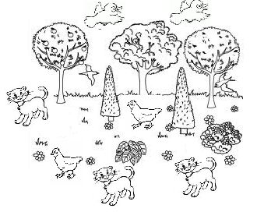

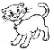
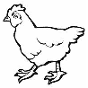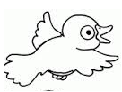

Aşağıdaki sayılar belli bir kurala göre sıralanmıştır. Boş kutulara uygun sayılar yazalım.
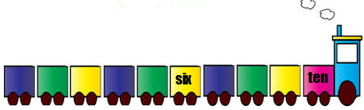

Sayılara ait harfleri kutucuklara yazıp bulalım.

One : E Two : U Three : N
Four : S Five : R Seven : M

İngilizce öğrenmek çok zevkli .

EBRU KOCA
3/ F SINIF ÖĞRETMENİ

